SECRETARIA MUNICIPAL DE EDUCAÇÃO
E.M.E.B. AUGUSTINHO MARCON
PROFESSORA: MARLI MONTEIRO DE FREITAS
3º ANO

AULA 01 – SEQUÊNCIA DIDÁTICA - ARTES
1-Atividade: Observe a imagem abaixo e leia o texto:
A lua de Van Gogh
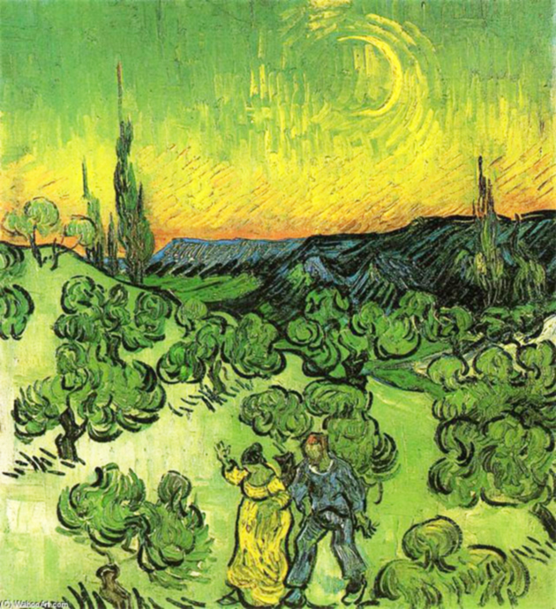
Passeio sob o Crepúsculo. 1890. Óleo sobre tela (49.5 x 45.5 cm) – Museu de Arte de São Paulo – Brasil
Um dos temas de Vincent Van Gogh mais facilmente reconhecido é a presença da lua crescente em suas pinturas. Nelas a lua é mostrada como uma gema radiante, brilhando nos seus céus noturnos. Este tema aparece muitas vezes estando presente em muitas de suas pinturas. A lua crescente, foi feita em maio de 1890, no sanatório de Saint-Rémy.
2-Atividades: Após ter feito a leitura do texto, faça linhas de 1cm no caderno, copie o texto sobre A lua de Van Gogh, após copie e responda as questões em seu caderno de artes.
1-Como a lua se mostrava?
2- Em que ano a obra foi feita?
3-Com qual figura geométrica a lua se parece? Figura 1, 2, 3 ou 4?

1
2

3
4

3- Atividades - Desenhe em seu caderno A lua de Van Gogh e pinte com tintas naturais elas podem ser feitas com (terra, flores coloridas, carvão, cinza, erva mate, pode ser usada cola e água pra dissolver a tinta natural), depois de pronto só pintar o desenho.
Bom trabalho!

